|  |  |  |
| --- | --- | --- |
| **ENQUADRAMENTO TRIUBTÁRIO (Leis; Quais Impostos?)** | | |
| **REGIMES TRIBUTÁRIOS** | **IMPOSTOS**  **( FEDERAIS / ESTADUAIS / MUNICIPAIS )** | **RAMOS DE ATIVIDADE** |
| **PORTE [ ME(<360mil); MEI(<81mil); Sociedade LTDA(>78milhoẽs); Sociedade Anônima(Ações); EPP(<4.8milhoẽs) ]** | | |

|  |  |  |  |  |  |  |  |  |  |  |  |  |  |  |  |  |  |  |  |  |  |  |  |
| --- | --- | --- | --- | --- | --- | --- | --- | --- | --- | --- | --- | --- | --- | --- | --- | --- | --- | --- | --- | --- | --- | --- | --- |
|  | **IMPOSTOS ESTADUAIS / FEDERAIS / MUNICIPAIS ( G = Grupo de Impostos )** | | | | | | | | | | | | | | | | | | | | | | |
| **Regime**  **Tributário**  **Faturamento**  **% (IRPJ/CSLL)** | | ICMS  01 | FRETE  INCLUSO  02 | FRETE  SEPAR  03 | SEGURO  04 | DESP. ACESS.  05 | ICMS  ST  06 | IPI  07 | PIS  08 | COFINS  09 | INSS  10 | CSLL  11 | IRPJ  12 | II  13 | ISSQN  14 | ISS  RET  15 | IRRF  16 | PIS  RET  17 | COFINS  RET  18 | FECOP  19 | FECP  /FCP  20 | AP  21 | DA  22 |
| **Simples Nacional**  **Lucro Real**  **Lucro Presumido**  **Arbitrado** | |  | **No regime simples Nacional os itens (02; 03;04;05) não calcula, sendo frete embutido no total da NF.** | | | | | | | | | | | | | | | | | | | **Indústria /**  **Equiparada** | **Ramos de Atividades** |
| **Simples Nacional**  **Lucro Real**  **Lucro Presumido**  **Arbitrado** | |  |  | | | | | | | | | | | | | | | | | | | **Atacado** |
| **Simples Nacional**  **Lucro Real**  **Lucro Presumido**  **Arbitrado** | |  |  | | | | | | | | | | | | | | | | | | | **Varejo** |
| **Simples Nacional**  **Lucro Real**  **Lucro Presumido**  **Arbitrado** | |  |  | | | | | | | | | | | | | | | | | | | **Serviço** |

**23- CIDE**; **24-IOF**; **25-FGTS;** **26-ITR**

|  |  |
| --- | --- |
| Regime Tributário | Descrição |
| Simples Nacional | **Imposto Federal CPP não calcula;** São 08 impostos (**ICMS (Normal e ST); IPI; CSLL; IRPJ; PIS; COFINS; ISS; CPP**);  CSOSN 101 – Destaca a % Alíquota; CSOSN 900 – Destaca ICMS; Porte: MEI; ME; EPP  % Alíquota varia de acordo com o faturamento e atividade da empresa. Se emissão de NF para órgão público, necessário destacar os impostos. Objetivo simplificar o pagamento de tributos, unindo todos eles em uma mesma guia. |
| Lucro Real | Possui direito a crédito. IRPJ – 15%; Sobre o lucro líquido contábil. CSLL – entre 9 e 12%; PIS = 1,65% e COF. 7,60%.  Lucro < 30%; Custos altos com matéria prima e energia; mercadoria ICMS ST. Os impostos são baseados no lucro real da empresa e incidem sobre o faturamento mensal ou trimestral. |
| Lucro Presumido | Não possui direito a crédito. IRPJ – 8%; Sobre o lucro líquido contábil. CSLL – 12% Comércio/Indústria e 32% Serviço.  Estimativa de Lucro, trimestral. Lucro maior do que a presunção. PIS = 0,65% e COF. = 3,00%. A incidência de impostos tem como base a estimativa do lucro da empresa, não o lucro real que ela obteve. Regime tributário voltado para instituições que faturam mais de R$3,6 milhões e até R$78 milhões por ano. |
| Lucro Arbitrado | Semelhante ao regime tributário Lucro Presumido com acréscimo de 20%. É aplicável pela autoridade tributária quando a pessoa jurídica deixar de cumprir as obrigações acessórias relativas à determinação do lucro real ou presumido. É utilizado quando não é possível determinar o desempenho financeiro da empresa, por razões diversas, que vão de fatalidades a fraudes. |

**Exemplo - Anexo I do Simples Nacional 2018.**

|  |  |  |
| --- | --- | --- |
| Receita Bruta Total | Alíquota | Qual o valor a ser descontado |
| Até R$ 180.000,00 | 4% | 0 |
| De 180.000,01 a 360.000,00 | 7,3% | R$ 5.940,00 |
| De 360.000,01 a 720.000,00 | 9,5% | R$ 13.860,00 |
| De 720.000,01 a 1.800.000,00 | 10,7% | R$ 22.500,00 |
| De 1.800.000,01 a 3.600.000,00 | 14,3% | R$ 87.300,00 |
| De 3.600.000,01 a 4.800.000,00 | 19% | R$ 378.000,00 |

**Impostos pagos no regime Simples Nacional:**

* Imposto sobre a Renda da Pessoa Jurídica (IRPJ)
* Imposto sobre Produtos Industrializados (IPI)
* Contribuição Social sobre o Lucro Líquido (CSLL)
* Contribuição para o Financiamento da Seguridade Social (Cofins)
* Contribuição para o PIS/Pasep
* Contribuição Patronal Previdenciária (CPP)
* Imposto sobre Operações Relativas à Circulação de Mercadorias e Sobre Prestações de Serviços de Transporte Interestadual e Intermunicipal e de Comunicação (ICMS)
* Imposto sobre Serviços de Qualquer Natureza (ISS).

Fonte: <https://www.soluzionecontabil.com.br/lucro-real/>

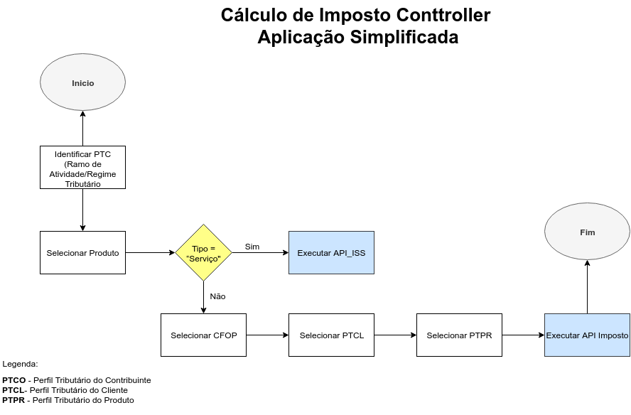

**Algoritmo Macro**

Identificar PTC (Ramo de Atividade/Regime Tributário)

Selecionar Produto

Se (Tipo = “Serviço”) então Executar API_ISS

// Produto

Senão { Selecionar CFOP

Selecionar PTCL

Selecionar PTPR

Executar API Imposto }

* **Definição**

**Nível Macro: (**Modularizar por Imposto) API/Procedure

1. API – Impostos Federais
2. API – Imposto Estadual: ICMS
3. API – Imposto Estadual ICMS-ST
4. API – Imposto Municipal ISS
5. API – Impostos Retenções
6. API – Impostos Frete
7. API – Seguro
8. API – Despesas Acessórias

**Nível Micro por Imposto:** (Modularizar por Imposto)

1. API – Impostos Federais
2. API – Impostos Estaduais
3. API – Impostos Municipais

**Nota:** Destacar valor líquido do item; valor bruto do item; total de valor desconto do item; total de valor desconto NF; quantidade, valor unitário bruto.

|  |
| --- |
| **Lista de API’s** |
| 1. |
| 2. |
| 3. |
| 4. |
| 5. |
| 6. |
| 7. |
| 8. |
| 9. |
| 10. |

1. **ICMS ST**

(Tipo NF)

**Substituído**

**Default (Não)**

(Substituto)

(Tipo NF)

(Saída)

C100/C170/C190

**(Entrada)**

C100/C170/C190

(Bloco E)

Crédito

(Bloco E)

Débito

(Por UF

Conforme Cadastro do Estabelecimento)

**(Não)**

**(Sim)**

**(Entrada)** Zerar

C100/C170/C190

Somar Substituído_NF

(Saída)

Não Faz Nada

C100/C170/C190

Não Gerar

Bloco E

(Sim)

(Não)

Não Gerar

Bloco E

Bloco E EXTRA APUR

1. **ICMS**

Nota: **ICMS Desonerado; Cod Enquadramento(IPI e CEST)**

**ICMS**

**CEST**

**CST/CSOSN**

**Alíquota / Redução**

**Cliente / Fornecedor**

**Protocolo**

**Convênio**

**CFOP**

**NCM**